Общие сведения об учителе - логопеде

Мунасипова Лилия Фаниловна, учитель - логопед

Образование: незаконченное высшее, Челябинский государственный
педагогический университет, 2008-2013гг. Специальность: «Логопедия».
Стаж работы в МБДОУ – 7 лет
По специальности -1 год
Тема самообразования: «Развитие словаря детей младшего дошкольного возраста», 2013г.

ПРЕДМЕТНО-РАЗВИВАЮЩАЯ СРЕДА ЛОГОПУНКТА

Азбука звуков Театр «Кукольный» 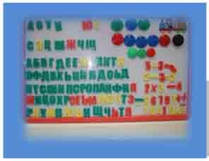 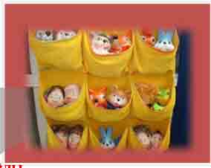
Пазлы

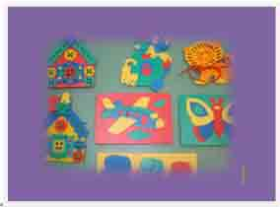

Д/и « Футбол» для развития дыхания « Ветровички»
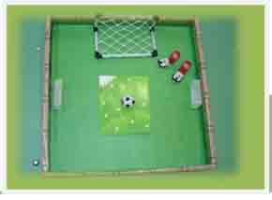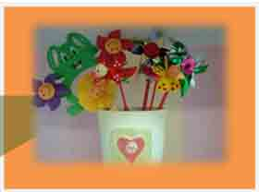

«Волчки»

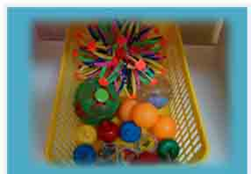
Уголок для развития мелкой моторики

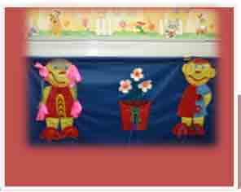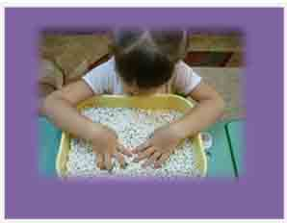

Артикуляционная
зона

Зона дыхания

Зона фонального
восприятия

-Большое зеркало
-макет языка, меняющий свою форму под воздействием руки
-артикуляционные профили
-фотоальбомы с артикуляционной гимнастикой для губ и языка
-Игры и упражнения на развитие речевого дыхания и воздушной струи
-схема дифференциации ротового и носового выдоха, речевого дыхания
-игры на формирование воздушной струи
-маленькие зеркала
-различные виды гимнастики

-свистки, погремушки, музыкальные инструменты
-магнитофонные записи со звуками природы, мелодиями. шумовые цилиндры.

Зона
тембрального
восприятия
Зона подготовки
к обучению
грамоте
Зона мелкой моторики

(Фонематический слух)
-звучащие слова в картинках и предметах.
-фишки для схем звукового анализа.
-скороговорки, потешки, поговорки, перепутаницы.
-карточки на автоматизацию звуков.
-игры на развитие фонематического слуха.
-буквы (магнитные, бумажные, алфавит).
-карточки для различения гласных и согласных звуков
-стихотворные картинки
-материал для выкладывания букв(шнуровка, ниткопись, палочки).
-волчки, цепочки,шарики, шнуровки, застежки.
-обводки ,штриховки, раскраски,мозаика.
-крупы, лепка, плетение
-настенное панно по развитию мелкой моторики.

ЗОНА ФРАЗЫ

ЗОНА СЛОВАРЯ

МОТИВАЦИОННАЯ ЗОНА

-дидактические игры:
«Составь предложения из слов», «Ответь на вопрос», рассказ по опорным сигналам и т. д.
-кукольный театр всех видов.
-потешки, стихи, игры
-библиотека.

-макеты, картинки, символы, -словарные темы в картинках и играх.
-игры для развития речевой памяти.

-символы оценки.
-сюжетное зеркало.
-поощрения для стимулирования

ПРОСТРАНСТВЕННАЯ ЗОНА
ТОНИЧЕСКАЯ ЗОНА
ЗОНА ГРАММАТИКИ

-стрелки-указатели.
-игры для ориентирования.
-муляжи с предлогами (на, под, в, за, под и т.д.).

-магнитофон, игрушки, телефон, кукла-дразнилка.

-ед.ч., мн.ч., одушевленный, неодушевленный предмет и т.д., действие, образование глаголов .
-«упрямые» слова"(несклоняемые существительные.

ЗОНА
ОБЩЕЙ МОТОРИКИ

ЗОНА ЭМОЦИОНЛЬНОГО КОНТАКТА

-подбор сказок
-колыбельные песни
-маски

-ковер
- спортивное оборудование

